## Aula 1 - Noções Básicas sobre Polímeros

*Polímeros* são macromoléculas formadas pela união de moléculas menores denominadas *monômeros*, num processo químico chamado de polimerização.

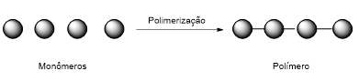

Origem das Palavras

* Polímero: do grego *polys*, muito e *meros*, parte;
* Monômero: do grego *monos*, único e *meros*, parte.

Tipos de polímeros sintéticos

Os polímeros sintéticos podem ser divididos da seguinte maneira:

* Polímeros de Adição
* Polímeros de Condensação

## Aula 2 - Polietileno

Os polímeros de adição são aqueles formados por reações de adição. É o caso mais simples, onde temos a adição (“soma”) de moléculas pequenas – monômeros - *todas idênticas entre si*.

O grupo mais importante de polímeros de adição são os *polímeros etilênicos*, ou seja, polímeros resultantes da adição do etileno (eteno) e seus derivados.

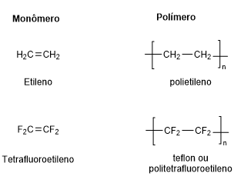

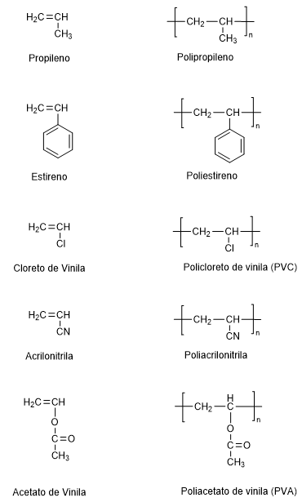

## Aula 3 - Poliestireno

O poliestireno é um polímero normal (“homopolímero”) produzido pelo processo de adição, tendo como monômero o vinilbenzeno, mais comumente chamado de “Estireno”:

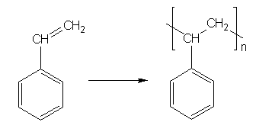

O poliestireno é um dos polímeros mais amplamente usados no dia a dia. Uma de suas aplicações é na forma de “isopor”, sendo usado como embalagens, copos e proteção contra choque.

## Aula 4 - PVC

O PVC (sigla em inglês para “policloreto de vinila”) é um polímero normal (“homopolímero”) produzido pelo processo de adição, tendo como monômero o cloreto de vinila, que também pode ser chamado de “cloroeteno”.

A reação de polimerização do PVC se dá da seguinte forma:

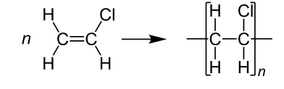  
Esse polímero é muito utilizado na construção civil, sendo o principal material usado em canos, tubos, fios e cabos. Também é usado para fabricação de couro sintético.

## Aula 5 - Teflon

O Teflon é o nome comercial do polímero Politetrafluoretileno (abreviado para “PTFE”). Ele é um polímero normal (“homopolímero”) produzido pelo processo de adição, tendo como monômero o tetrafluoretileno.

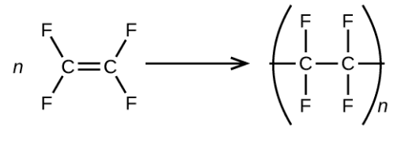

Esse polímero é amplamente utilizado como revestimento antiaderente em panelas e vários outros utensílios de cozinha.

## Aula 6 - Borracha Natural (Parte 1)

A borracha natural é o nome usual para o polímero chamado “poli-isopreno”. Ele é obtido através da polimerização por adição 1,4 (ou seja, quebra das duas ligações duplas nos carbonos 1 e 3, com formação de uma nova dupla no carbono 2) do isopreno, cujo nome IUPAC é 2-metilbuta-1,3-dieno.

A reação de formação do poli-isopreno é mostrada abaixo:

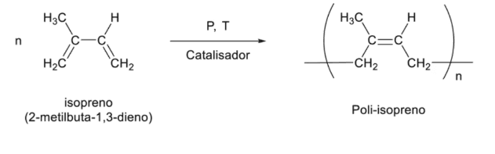

A principal fonte de isopreno é o látex, retirado de árvores seringueiras.

## Aula 7 - Borracha Natural (Parte 2)

A borracha natural, feita de poli-isopreno, apresenta propriedades pouco atrativas do ponto de vista comercial. Por exemplo, ela é quebradiça e frágil.

Para resolver esse problema, é utilizado uma técnica chamada de “Vulcanização”. Essa técnica consiste na adição de enxofre nas cadeias poliméricas, conferindo maior rigidez e estabilidade física e química para o polímero.

Isso acontece pois a borracha não-vulcanizada possui apenas interações de Van Der Waals, que são relativamente fracas, para manter suas longas cadeias unidas. A adição de enxofre cria a borracha vulcanizada, que terá pontes de enxofre ligando as várias cadeias. Essas pontes são ligações efetivas, fazendo com que elas fiquem muito mais fortemente unidas.

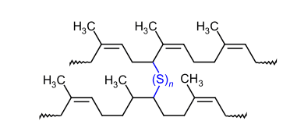

A borracha vulcanizada é um dos principais polímeros usados para fabricação de pneus de automóveis, esteiras e calçados.

## Aula 8 - Borracha Sintética

Quando um polímero é sintetizado partindo-se de um único tipo de monômero, ele é denominado *polímero normal*. Quando utilizamos mais de um tipo de polímero, este é chamado de *copolímero*.

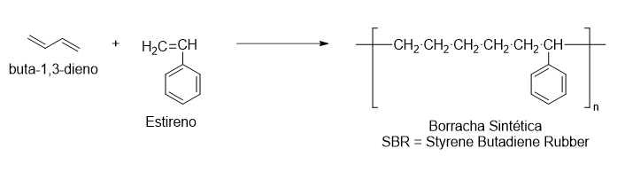

## Aula 9 - Poliamidas

Poliamidas são um conjunto de compostos poliméricos formados por polimerização de dois monômeros diferentes: um ácido carboxílico e uma amina. Por serem formadas através de dois monômeros diferentes reagindo entre si, todas as poliamidas são classificadas como “co-polímeros”.

A reação entre um ácido carboxílico e uma amina, para formação de uma amida, é demonstrada abaixo. Note que essa não é uma polimerização, apenas a formação do grupo amida:

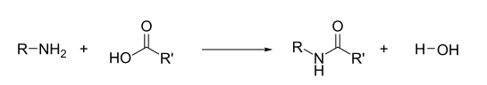

Entre as mais importantes poliamidas, temos o Náilon, que é usado para fabricação de roupas; diversas proteínas presentes no nosso corpo; e enzimas, os catalisadores orgânicos que existem em seres vivos.

## Aula 10 - Náilon

O Náilon, mais especificamente chamado de “Náilon-6,6”, é uma das principais poliamidas comerciais. Ele é co-polímero produzido pela reação entre o Ácido Hexanodióico com o Hexametilenodiamina.

A reação de polimerização para a formação do Náilon-6,6 ocorre da seguinte forma:

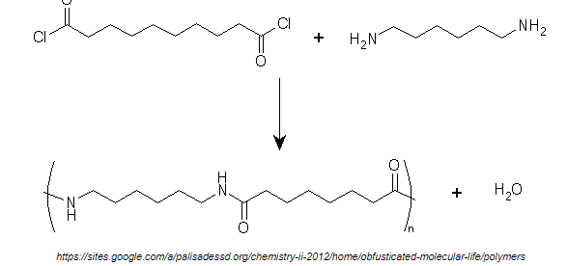

Esse polímero é muito utilizado indústria têxtil, onde é material para meias, roupas íntimas e roupas de banho. Além disso, pode ser usado em linhas de pesca, fios de instrumentos musicais e como estruturas para equipamentos diversos.

## Aula 11 - Proteínas

Proteínas são biomoléculas que podem ser classificadas como polímeros. Elas são formadas pela polimerização de aminoácidos, e também são poliamidas.

Aminoácidos possuem um grupo amino e um grupo ácido, permitindo que eles formem amidas. Essa ligação é conhecida na biologia como ligação peptídica. A repetição de milhares ou milhões de vezes dessas ligações peptídicas leva a formação de um polímero, genericamente chamado de “proteína”.

Cada proteína terá uma composição de aminoácidos diferente, mas a reação geral se dará da mesma forma:

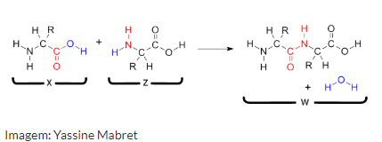

## Aula 12 - Enzimas

Enzimas são uma classe especial de proteínas que possuem ação catalítica. Isso é, elas atuam como catalisadores em reações que ocorrem dentro de seres vivos.  
Por se tratarem de proteínas, elas também são classificadas como polímeros, mais especificamente poliamidas.

As enzimas, também chamadas de “biocatalisadores”, irão atuar para acelerar processos biológicos, através da diminuição da energia de ativação da reação em que atua:

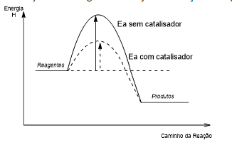

## Aula 13 - Poliester

Poliésteres são um conjunto de compostos poliméricos formados por polimerização de dois monômeros diferentes: um ácido carboxílico e um álcool. Por serem formados através de dois monômeros diferentes reagindo entre si, todos os poliésteres são classificados como “co-polímeros”.

O principal e mais utilizado dos poliésteres é o PET (sigla de “Polietileno tereftalato”). Ele é produzido através da reação de polimerização entre o Ácido Tereftálico e o Etilenoglicol. Além do polímero, esse processo também libera água:

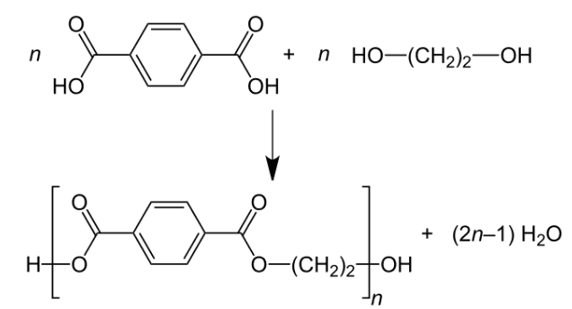

O PET contém diversas aplicações. As mais comuns são a criação de recipientes como garrafas e embalagens no geral. Também se utiliza para a produção de tecidos e podendo ser componente de fibras.